
ДЕПАРТАМЕНТ
ОБРАЗОВАНИЯ, КУЛЬТУРЫ И МОЛОДЕЖНОЙ ПОЛИТИКИ
БЕЛГОРОДСКОЙ ОБЛАСТИ

ПРИКАЗ

« 30 » _ ноября 2012 года № 3551

Об итогах проведения областного

смотра-конкурса музеев образовательных
учреждений Белгородской области,
посвященного 70-летию Сталинградской битвы.

На основании приказов департамента образования, культуры и молодежной политики Белгородской области № 1347 от 18 апреля 2012 г. «О проведении областного смотра-конкурса музеев образовательных учреждений Белгородской области, посвященного 70-летию Сталинградской битвы» и № 3416 от 15 ноября 2012 г. «О проведении очного этапа областного смотра-конкурса музеев образовательных учреждений Белгородской области, посвященного 70-летию Сталинградской битвы» 27 ноября состоялся очный этап областного смотра-конкурса музеев образовательных учреждений Белгородской области (далее – Смотр-конкурс).
На заочном этапе 25 музеев образовательных учреждений Белгородской области представили материалы по подготовке и проведению мини-выставки «Память о прошлом храним», посвященной 70-летию Сталинградской битвы. Деятельность школьных музеев оценивалась по четырем направлениям: исследовательская, поисково-собирательская, экспозиционно-выставочная и образовательная. Работу музеев оценивало компетентное жюри, в состав которого вошли научные сотрудники государственных музеев, специалисты Белгородского областного Центра детского и юношеского туризма и экскурсий. В финал вышли 10 школьных музеев области, набравшие наибольшее количество баллов.
На очный этап Смотра-конкурса в ГАОУ ДОД «Белгородский областной Центр детского и юношеского туризма и экскурсий» были приглашены руководители школьных музеев области, методисты и организаторы туристско-краеведческой деятельности. Члены жюри ответили на вопросы присутствующих и провели консультации по вопросам проведения Смотра-конкурса и школьного музееведения в целом. К сожалению, не все территории области направили своих представителей для участия в данном мероприятии.
Руководители музеев-финалистов, защищая представленные на смотр материалы, проявили свои обширные знания по основам музееведения и разнообразные творческие способности.
Победителями и призерами Смотра-конкурса стали:
1 место – музей Боевой Славы МБОУ «Средняя общеобразовательная школа № 34 с углубленным изучением отдельных предметов» г. Старый Оскол (руководитель Чеканов И.Н.);
2 место – историко-краеведческий музей МБОУ «Коротковская средняя общеобразовательная школа Корочанского района Белгородской области» (руководитель Пчёлкина Л.В.);
3 место – школьный историко-краеведческий музей МБОУ «Средняя общеобразовательная школа №13 с углубленным изучением отдельных предметов» г. Губкина (руководитель Чурцова О.В.).
Жюри также отметило:
- краеведческий музей МБОУ «Большехаланская средняя общеобразовательная школа Корочанского района Белгородской области» (руководитель Лысенко СИ.) – за лучшую поисково-собирательскую деятельность;
- музей Боевой Славы имени 89 гвардейской Белгородско-Харьковской стрелковой дивизии МБОУ «Средняя общеобразовательная школа № 20 с углубленным изучением отдельных предметов» г. Белгорода (руководитель Романова А.А.) – за лучшую образовательную деятельность;
- школьный музей МОУ «Глуховская средняя общеобразовательная школа» Алексеевского района (руководитель Клишина И.В.) – за лучшую экспозиционную деятельность;
- школьный историко-краеведческий музей «Комната Боевой и Трудовой Славы» МОУ «Борисовская средняя общеобразовательная школа № 4» (руководитель Скрынник М.Н.) – за творческий подход.
На основании вышеизложенного
ПРИКАЗЫВАЮ:
1.Утвердить итоги Смотра-конкурса.
2. Наградить победителей, призёров и дипломантов Смотра-конкурса дипломами департамента образования, культуры и молодежной политики Белгородской области и ценными призами.
3. Руководителям органов управления образованием муниципальных районов и городских округов:
3.1. Проанализировать итоги проведения Смотра-конкурса и довести до сведения образовательных учреждений.

3.2. Обратить внимание на обязательность участия территорий области в областных мероприятиях.
4. Контроль за исполнением приказа возложить на начальника управления общего и дошкольного образования департамента образования, культуры и молодежной политики Белгородской области В. Ламанова.
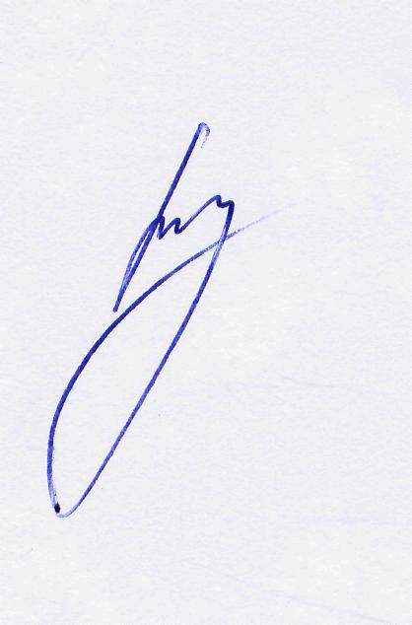
Первый заместитель
начальника департамента
образования, культуры и
молодежной политики
Белгородской области И. Шаповалов

В.Ченцов, 34-96-29

